VIHAVUOSI, KUKKOSAAREN VIRKISTYSALUE
LUONTORETKI
Keskiviikkona 22.5.2024
Lähtö: klo. 12.00, Kangasalan torin pysäkiltä, yhteiskuljetus, linja-autolla kohti Vihavuotta. Maksu 16,00 € / henkilö. Retkimaksu suoritetaan 15.5. mennessä tilille FI62 4510 7540 0041 32 viitteellä 0520247.
Paluu: arvioitu lähtö klo. 16.00
Varustus: sään mukainen, hyvät jalkineet
Kukkosaaren laavulla nautitaan omia eväitä juomineen ja nuotiolla on tietysti mahdollisuus paistaa makkaraa. Luontoretkemme pituus on noin 2 km.
Sitova ilmoittautuminen: viimeistään 10.5.2024
Jarmo Forsberg, puh: 0500 469971
sähköposti: forsberg.jarmo@kolumbus.fi

Kukkosaaren virkistysalue sijaitsee Pälkäneen ja Hauhon raja-alueella
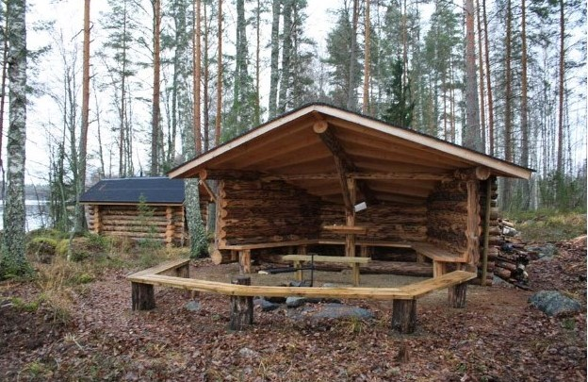

Luontoretken jälkeen siirrymme linja-autolla Vihavuoden kylän ympäristöön.
Vihavuoden kosken itärannalla on entinen punatiilinen teollisuusrakennus, jossa on korkea savupiippu, muistuttaen sahateollisuuden ajasta. Saha valmistui vuonna 1923 ja Yhtyneet Paperitehtaat tulivat omistajiksi 1973. Saha lakkautettiin 1985. Nykyisin rakennuksessa toimii kesäkahvila Piippu.
Toinen mielenkiintoinen nähtävyys on Myllymuseo. Ensimmäiset kirjalliset maininnat ovat vuodelta 1433. Myllyn toiminta päättyi 1958. Hauho-Seura sai haltuunsa alueen 1961 ja entisöi sen museoksi.
Punaisella viivalla merkitty luontoretkemme niemialueella.
